**МИНИСТЕРСТВО ЦИФРОВОГО РАЗВИТИЯ,**

**СВЯЗИ И МАССОВЫХ КОММУНИКАЦИЙ РОССИЙСКОЙ ФЕДЕРАЦИИ**

**ФЕДЕРАЛЬНОЕ ГОСУДАРСТВЕННОЕ БЮДЖЕТНОЕ ОБРАЗОВАТЕЛЬНОЕ УЧРЕЖДЕНИЕ ВЫСШЕГО ОБРАЗОВАНИЯ**

**«САНКТ-ПЕТЕРБУРГСКИЙ ГОСУДАРСТВЕННЫЙ УНИВЕРСИТЕТ ТЕЛЕКОММУНИКАЦИЙ ИМ. ПРОФ. М.А. БОНЧ-БРУЕВИЧА»**

**(СПбГУТ)**

Факультет информационных систем и технологий

Кафедра информационных управляющих систем

Направление: 09.03.02 Информационные системы и технологии

Профиль: Безопасность информационных систем

Отчет

к лабораторной работе № 1

«Классификаторы»

по дисциплине “Методы и средства проектирования информационных систем”

Выполнили студенты группы ИСТ-831:

Куланов Никита Вячеслович «____»__________ 2021 г.

Русалов Мурад Гулбамагомедович «____»__________ 2021 г.

Пономарев Егор Игоревич «____»__________ 2021 г.

Принял:

ст. преп. каф. ИУС

Котлова М.В. «____»__________ 2021 г.

Санкт-Петербург

2021

# **1 Постановка задачи**

Получить навыки проектирования систем классификации и кодирования различных видов информации, полученной в ходе проведения предпроектного обследования бизнес-процессов предприятия.

# **2 Выбор и описание предметной области**

При посещении книжного магазина люди часто сталкиваются с проблемой поиска нужной для них книги, так как большинство современных крупных компаний по продаже литературных произведений, таких как «Буквоед», «Дом книги», «GardenBOOKs», не обеспечивают должную навигацию по стеллажам, что провоцирует сниженную прибыль организации и неудовлетворенность клиента. Решением данной проблемы является интеграция в книжный магазин информационной системы, позволяющую в кратчайшие для посетителя сроки проложить маршрут для нужной им книги. Клиент обращается к рассматриваемой системе посредство запроса ключевых слов необходимых для идентификации книги(автор, жанр, год написание и т. д.). После вывода всех найденных совпадений клиент выбирает более приглянувшуюся ему книгу и прокладывает маршрут. Сам маршрут может выводиться пользователю по-разному. Для магазинов с множеством стеллажей и большой площадью предполагается наличие карты с наложенным на нее маршрутом. Для магазина меньшей площади подразумевается вывод идентификатора стеллажа, на котором находится нужный клиенту объект.

Стоит сказать, что данная система уже существует в стадии прототипа, но она будет распространяться только на продуктовые магазины, что не является приоритетной сферой распространения, так как выбор книги более долгий и интимный выбор каждого человека, поэтому следует обеспечить все необходимые комфортные условия для покупки.

# **3 Построение иерархического классификатора**

Иерархическая модель представлена на рисунке 1.

Таблица 1 – Коды элементов

|  |  |
| --- | --- |
| Код элемента | Наименование элемента |
| 1 | Техническая |
| 11 | Прикладные науки |
| 111 | Радиотехника и электроника |
| 112 | Строительство |
| 113 | Транспорт |
| 12 | Естественные науки |
| 121 | Химия |
| 122 | Физика |
| 123 | Экология |
| 13 | Гуманитарные науки |
| 131 | Религиоведение |
| 132 | История |
| 133 | Искусство |
| 2 | Художественная |
| 21 | Фантастика |
| 211 | Фэнтези |
| 212 | Ужасы |
| 213 | Социальная |
| 22 | Романтика |
| 221 | Современная |
| 222 | Историческая |
| 223 | Духовная |
| 23 | Комиксы |
| 231 | Графический роман |
| 232 | Манга |
| 3 | Детская литература |
| 31 | Обучающая и развивающая |
| 311 | Развитие речи |
| 312 | Подготовка к школе |
| 313 | Обучение письму |
| 32 | Книги для малышей |
| 321 | Книжки-игрушки |
| 322 | История |
| 323 | Сказки |

Формула кода элементов иерархической модели классификации:

1. структура: (номер элемента на 1-ом уровне) (номер на 2-ом уровне) (номер на 3-ем уровне) (номер на 4-ом уровне);
2. под каждый уровень отводится одна цифра;
3. нумерация осуществляется слева направо.

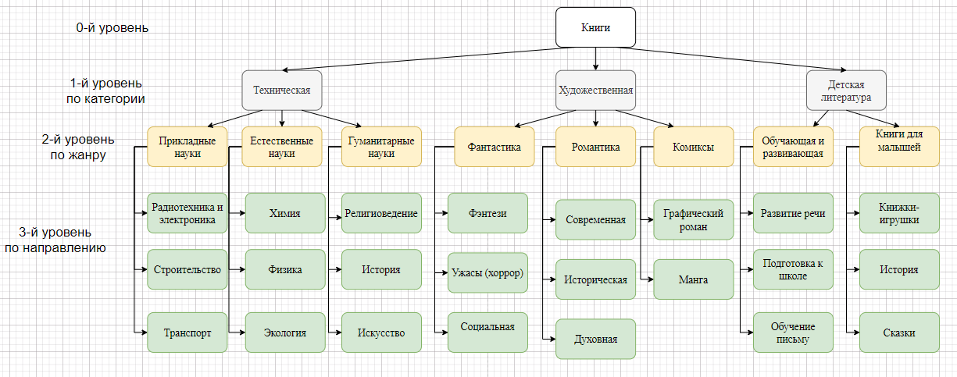

Рисунок 1 – Иерархическая модель

# **4 Построение фасетного классификатора**

Фасетная модель классификации книги по признаку «Автор» представлена в таблице 2.

Таблица 2 – Признак 2: автор

|  |  |  |  |  |
| --- | --- | --- | --- | --- |
| Владимир Набоков | Стивен Кинг | Александр Пушкин | Альберт Камю | Сергей Довлатов |
| Лолита,  Приглашение на казнь | Мертвая зона,  Сияние,  Противостояние | Повести Белкина,  Евгений Онегин | Чума,  Посторонний | Чемодан,  Заповедник |

Фасетная модель классификации книги по признаку «Жанр» представлена в таблице 3.

Таблица 3 – Признак 3: жанр

|  |  |  |  |  |
| --- | --- | --- | --- | --- |
| Триллер | Роман | Проза | Драма | Классика |
| Мертвая зона, Сияние,  Противостояние | Посторонний,  Лолита | Чемодан,  Заповедник | Чума | Приглашение на казнь, Повести Белкина, Евгений Онегин |

Фасетная модель классификации книги по признаку «Век» представлена в таблице 4.

Таблица 4 – Признак 4: век

|  |  |  |
| --- | --- | --- |
| 19 | 20 | 21 |
| Повести Белкина, Евгений Онегин | Чемодан, Заповедник, Приглашение на казнь, Посторонний, Лолита, Сияние, Противостояние | Мертвая зона |

Фасетная модель классификации книги по признаку «Обложка» представлена в таблице 5.

Таблица 5 – Признак 5: обложка

|  |  |
| --- | --- |
| Твердая | Мягкая |
| Мертвая зона, Сияние,  Противостояние, Приглашение на казнь, Повести Белкина,  Евгений Онегин, Заповедник | Посторонний, Лолита, Чемодан, Заповедник, Чума, Повести Белкина |

Фасетная модель классификации книги по признаку «Объем» представлена в таблице 6.

Таблица 6 – Признак 6: объем

|  |  |  |
| --- | --- | --- |
| Малый (до 150 стр.) | Средний (до 600 стр.) | Большой (от 600 стр.) |
| Посторонний, Чемодан, Заповедник, Повести Белкина | Чума, Евгений Онегин, Приглашение на казнь | Противостояние, Лолита, Мертвая зона, Сияние |

Задача №1.

Какие книги среднего объема написал Набоков? Решение: Ф11∩ Ф52 = Приглашение на казнь.

Альтернативный метод №1: Ф11 - Ф11∩Ф51 — Ф11∩Ф53

Альтернативный метод №2: Ф52 - Ф12- Ф13- Ф14- Ф15

Задача №2.

Какие книги 19 века есть в мягкой обложке? Решение: Ф31∩ Ф42 = Повести Белкина.

Альтернативный метод №1: Ф31 - Ф31∩Ф41 — Ф11∩Ф53

Альтернативный метод №2: Ф42 - Ф32 - Ф33

Задача №3.

Какие книги жанра роман были написаны в 20 веке? Решение: Ф22∩Ф32 = Посторонний, Лолита.

Задача №4.

Какие книги написал Стивен Кинг в 21 веке? Решение: Ф12∩Ф33 = Мертвая зона.

Задача №5.

Какие есть книги в твердой обложке малого объема? Решение: Ф41∩Ф51 = Повести Белкина, Заповедник.

Задача №6.

Какие есть книги жанра драма, написанные в 20 веке? Решение: Ф24∩Ф32 = Чума.

Задача №7.

Какие есть книги, написанные в 19 веке, среднего объема и твердой обложке? Решение: Ф31∩Ф41∩Ф52 = Евгений Онегин.

Задача №8.

Какие книги написал Стивен Кинг большого объема? Решение: Ф53∩Ф12 = Противостояние, Мертвая Зона, Сияние.

Задача №9.

Какие книги жанра триллер были написаны в 21 веке? Решение: Ф52∩Ф21 =Мертвая Зона.

Задача №10.

Какие книги написал Альберт Камю жанра драмы? Решение: Ф14∩Ф24 = Чума.

# **5 Построение дескрипторной системы классификации**

Список часто используемых слов для поиска информации по данной предметной области: книга, научная литература, художественная литература, роман, проза, автор, 20 век, классическая литература, про любовь, драма, детская литература, запрещенная литература, саморазвитие, былины, историческая литература, жанры, ужасы, подростковое, детектив, приключение, серия книг, фантастические, Пушкин, твердая обложка, мягкая обложка, в подарок, мужское, женское, страницы, золотое издание, про космос, автобиография, военная литература, философия, техническая литература, школьные книги, школьная программа.

После нормализации словарь дескрипторов будет состоять из следующих слов: классическая, художественная, техническая, книги для подростков, детективы, военная, историческая, научные книги, ужасы, книги для детей, романы, фантастика, школьная программа.

Синонимическая связь: книга – литература.

Родовидовая связь: научная – техническая.

Ассоциативная связь: фантастика – ужасы – подростковое.

# **6 Выводы**

В ходе выполнения лабораторной работы были изучены три метода классификации данных, выявлены их достоинства и недостатки, а также были повышены уровни компетенций ОПК-3, ОПК-6, ПК-30, ПК-33. Достоинством иерархического метода являются простота в использовании и визуальная составляющая, но в дальнейшем изменение структуры будет может повлечь за собой трудности для архитектора системы. Фасетный метод позволяет каталогизировать большое количество признаков, легко масштабируется, но такой способ является довольно громоздким для ручного использования системы. Дескрипторный метод чаще всего используется в современных информационных системах, потому что он обеспечивает комфортную организацию поисковых запросов и каталогизацию информации.